Отчёт по 1-ому этапу индивидуального проекта

Основы информационной безопасности

Бережной Иван Александрович

Содержание

Список иллюстраций

# 1 Цель работы

Попрактиковать навыки установки дистрибутивов Linux на виртуальную машину.

# 2 Задание

Установить Kali Linux на виртуальную машину VirtualBox.

# 3 Выполнение лабораторной работы

Откроем VirtualBox, создадим в нём виртуальную машину и настроем её. Настройки выберем следующие: RAM - 4gb, CPU - 4 cores, ROM - 45gb (рис. 1).

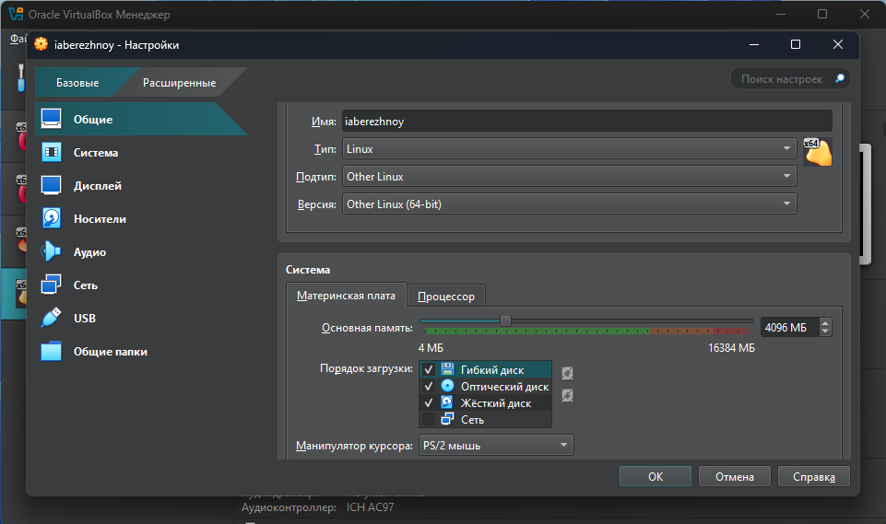

Рис. 1: Создание ВМ

Запускаем машину, нас встречает установщик ОС (рис. 2). Языком системы выберем русский (рис. 3), но клавиатуру поставим английскую (рис. 4).

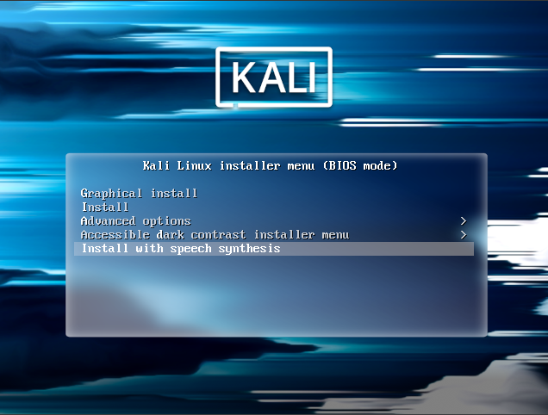

Рис. 2: Начало установки

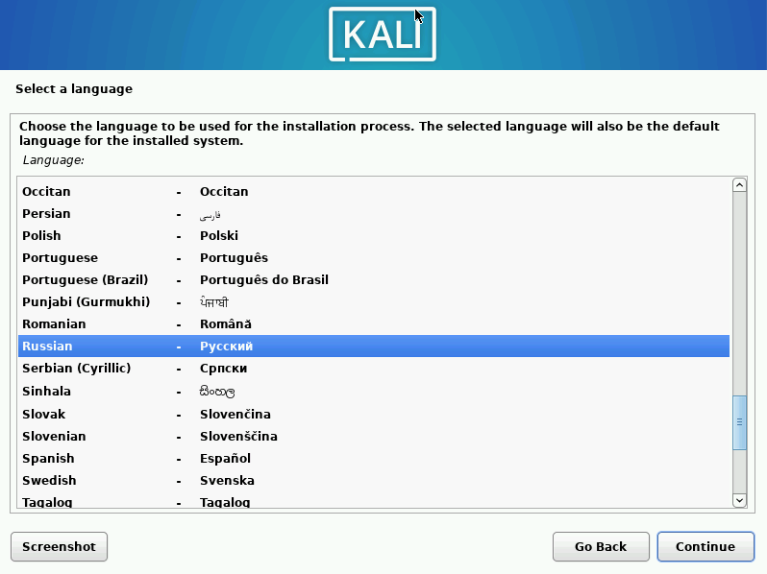

Рис. 3: Язык системы

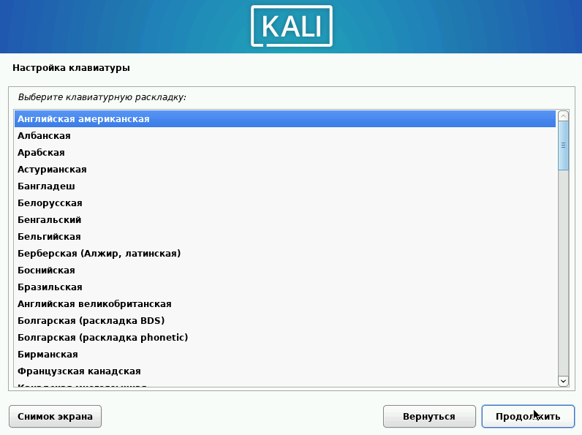

Рис. 4: Клавиатура

В качестве имени компьютера введём логин для входа учётной записи в компьютерных классах РУДН (рис. 5). Также впишем имя домена, согласно шаблону : .localdomain (рис. 6).

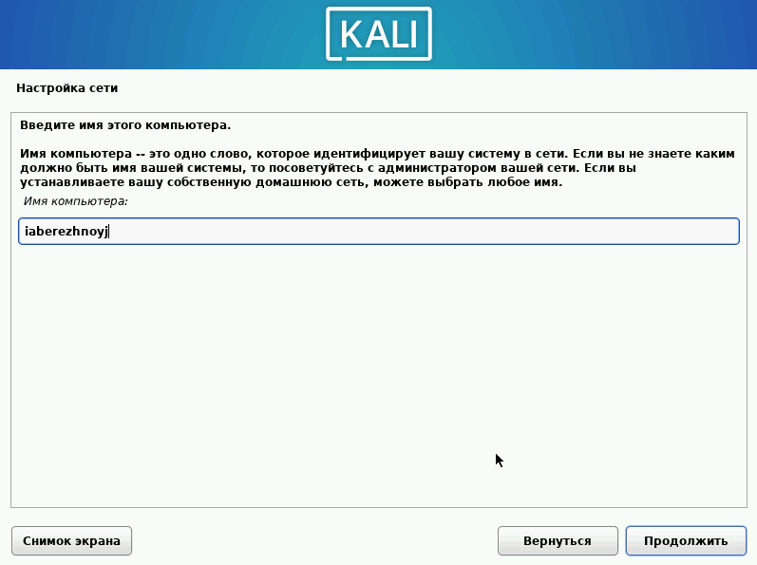

Рис. 5: Имя пк

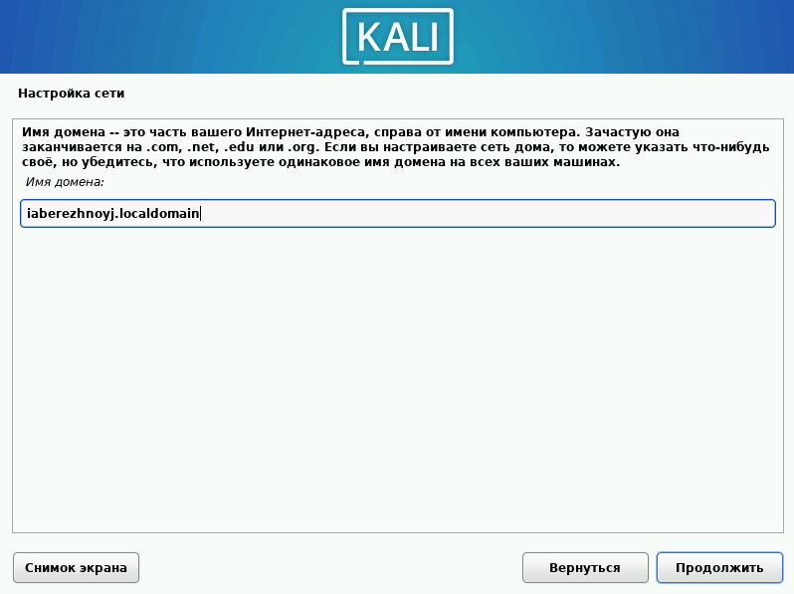

Рис. 6: Имя домена

Создадим пользователя и учётную запись. Для начала впишем некий никнейм (рис. 7), после - имя пользователя (рис. 8) и пароль для него (рис. 9).

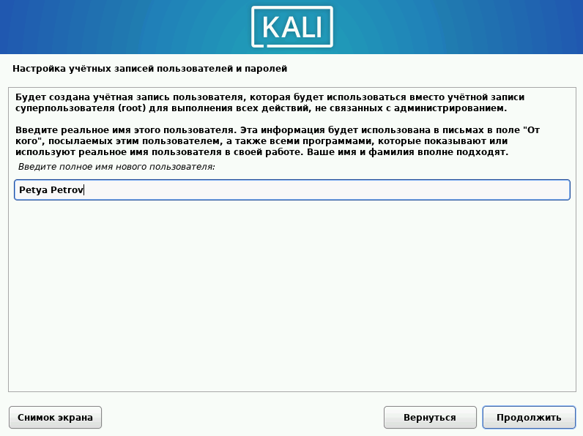

Рис. 7: Реальное имя пользователя

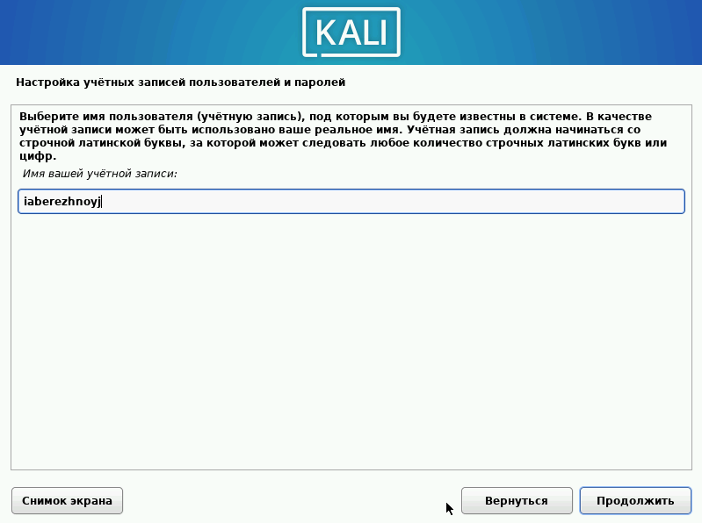

Рис. 8: Имя пользователя

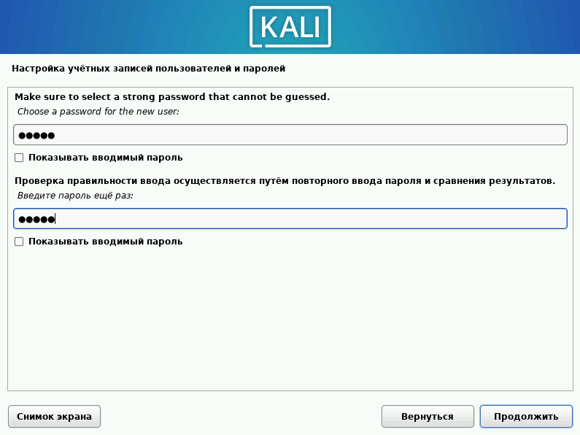

Рис. 9: Пароль

Выберем нужный часовой пояс (рис. 10).

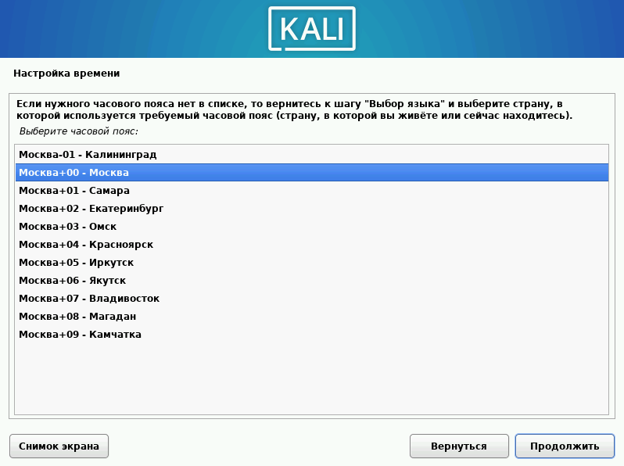

Рис. 10: Часовой пояс

Настроим диски. В следующем окне выберем “Авто” (рис. 11). Раздел сделаем общим (рис. 12) и подтверждаем (рис. 13).

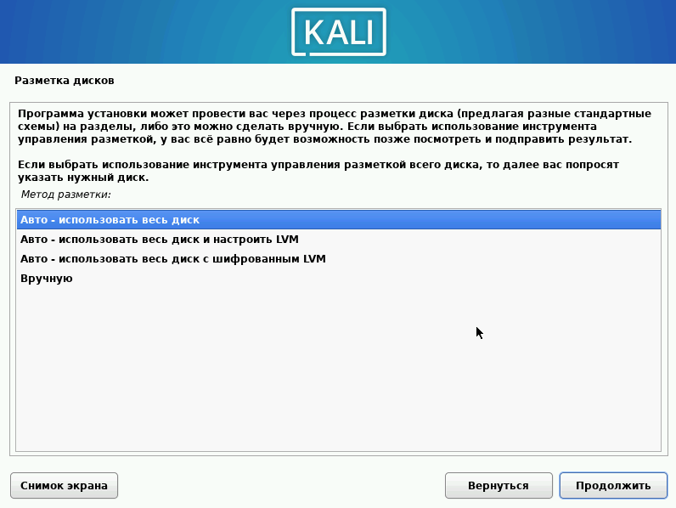

Рис. 11: Разметка дисков 1

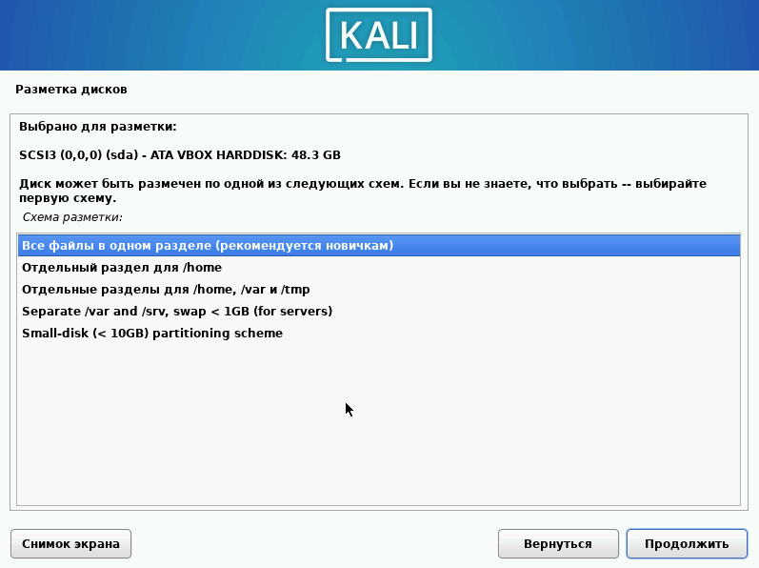

Рис. 12: Разметка дисков 2

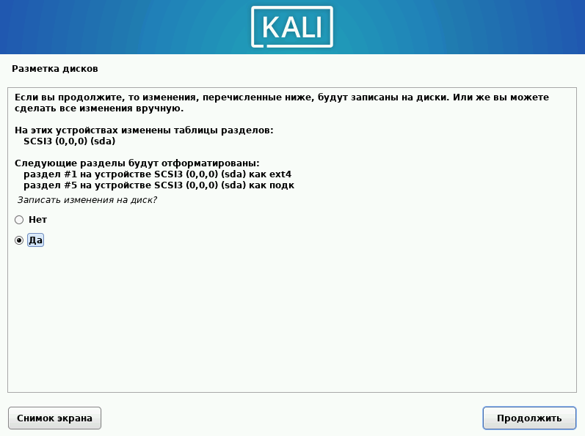

Рис. 13: Разметка дисков 3

Выберем дополнительное ПО. Я оставлю по умолчанию (рис. 14).

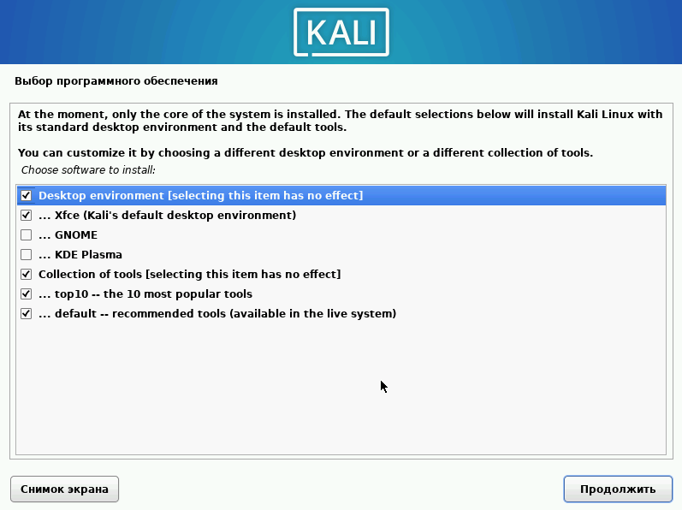

Рис. 14: Дополнительное ПО

Установим системный загрузчик GRUB (рис. 15 и 16).

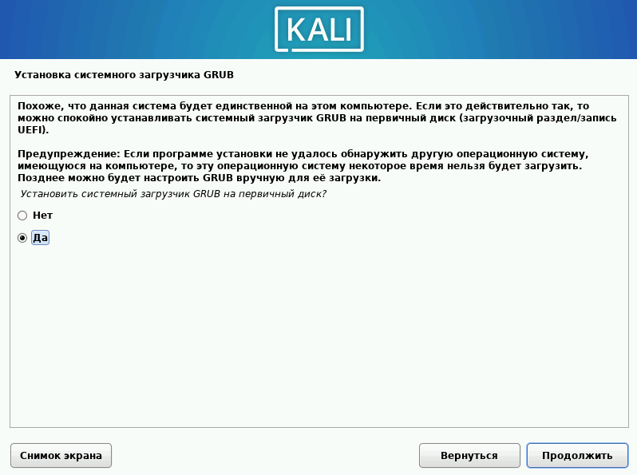

Рис. 15: GRUB 1

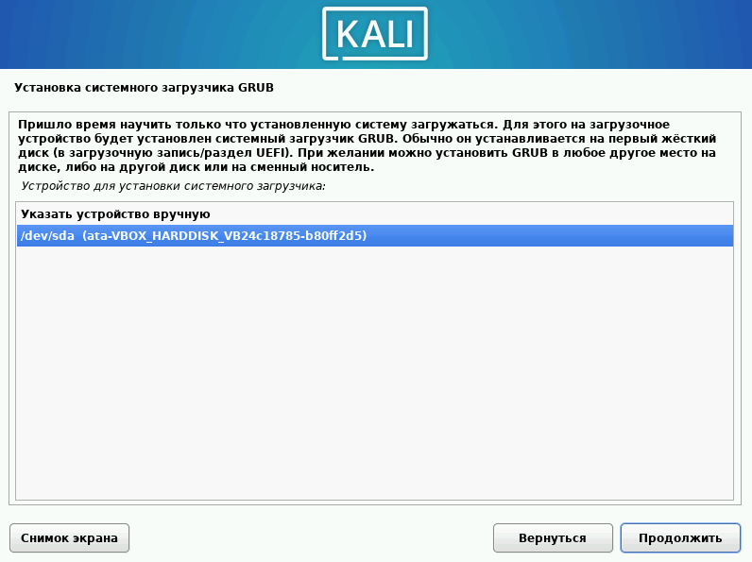

Рис. 16: GRUB 2

После завершения установки убедимся, что оптический привод виртуалной машины стал пуст. После этого перезагрузим ОС (рис. 17).

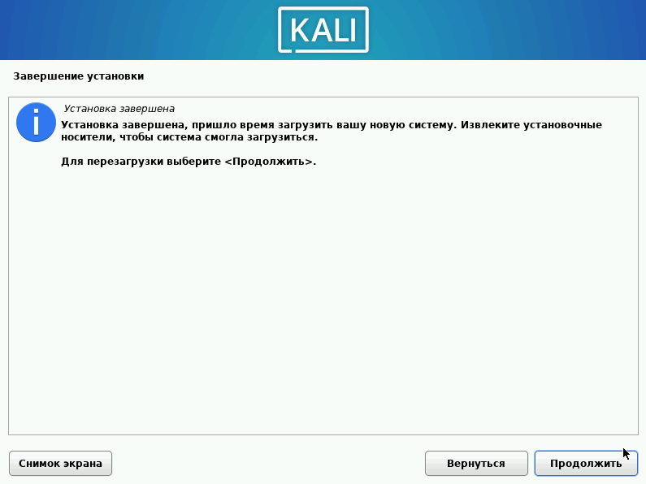

Рис. 17: Конец установки

Мы внутри Kali (рис. 18).

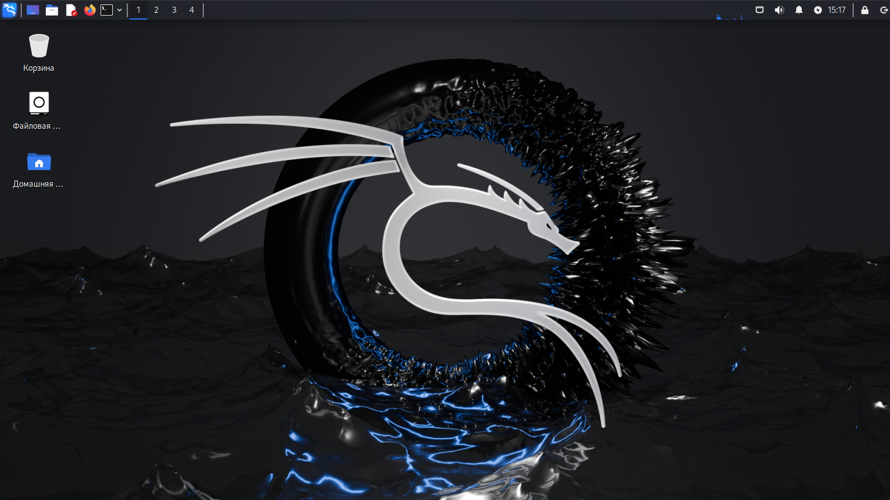

Рис. 18: Первый вход в систему

# 4 Выводы

В ходе выполнения этапа проекта мы потренировались устанавливать ОС на виртуальную машину.